APRENDER SEMPRE
7º ANO
ENSINO FUNDAMENTAL
MATEMÁTICA

MATERIAL EM PROCESSO DE CONSTRUÇÃO INICIADO DIA 17/07/2019 – EFAP/SP
Itens para o desenvolvimento da Sequência de Atividades
- Área: Matemática.
- Ano/Série: 7º Ano.
- Tema: Números e Operações
- Título da Atividade: Desvendando a equivalência
- Número de Aulas previstas: 6 aulas
- Habilidade (s) a ser(em) Desenvolvida (s):
MP04 Resolver problemas aritméticos com frações, utilizando a ideia de equivalência.
- Objetos de Aprendizagem: Frações equivalentes
- Materiais necessários para a aula:
Folha de sulfite, tesoura e lápis de cor.
- Questão Disparadora:
Duas amigas, Ana e Camila pediram duas pizzas do mesmo tamanho, uma para cada, porém com sabores diferentes. Quando receberam, viram que a pizza de Ana estava dividida em 8 partes iguais e que a de Camila estava dividida em 6 partes iguais. Ana comeu 4 fatias de sua pizza, enquanto que Camila, comeu 3 fatias da sua. Qual das duas amigas comeu mais pizza?

Roda de conversa:
Como poderia ser feita a representação gráfica da quantidade de pizza que cada uma das amigas comeu?
Quais são as representações fracionárias envolvidas na situação proposta?
Qual fração de pizza cada amiga comeu?

O que se espera do aluno: Após a sobreposição das imagens das duas pizzas espera-se que os alunos compreendam que ambas comeram a mesma quantidade, ou seja, Ana comeu 4/8 = meia pizza. Camila 3/6 = meia pizza

Validação do conceito:
Atividade 1: Recheie sua pizza em anexo e compare as frações consumidas pelas amigas.

Atividade 1: Nesta atividade os alunos irão rechear duas pizzas que estão em anexo, recortarão e colocarão as pizzas sobrepostas para verificar que ambas comeram a mesma quantia.
- Mão na Massa (atividades):

Pedro é engenheiro e foi contratado para planejar a construção de uma chácara. Veja o terreno que o Doutor Rafael, o cliente, possui:

Como é um terreno muito grande, Doutor Rafael fez uns pedidos para Pedro.
Vamos ver quais são:
“Eu quero uma casa bem grande! Desejo que ela ocupe 1/3 do terreno, porque preciso de bastante espaço para minha família, que é grande. No espaço que sobrou, quero que ele divida em quatro partes. O espaço da piscina e da churrasqueira, juntas, deve ter o mesmo tamanho do espaço ocupado pela minha casa. Preciso ainda que tenha uma horta, um pomar, um jardim e um estacionamento. Todos esses devem ter o mesmo tamanho. ”

Leia a situação problema para os alunos e peça que façam as divisões do terreno seguindo as orientações do cliente. Os alunos podem estar organizados em duplas ou grupos produtivos. Importante que nestes momentos você deixe permita que os alunos busquem sozinhos maneiras para resolução da atividade e que caminhe pela sala e vá verificando se todos entenderam o que devem fazer e que estejam buscando uma solução que atenda à todas as solicitações do cliente e que pensem em diferentes maneiras de dividir o terreno.
Questões norteadoras
Desenhe uma representação possível atendendo as exigências do Doutor Rafael.
Como você começou a divisão do terreno? Por que você achou melhor começar por aí?
Existem outras representações possíveis para o mesmo projeto?
Que fração representa a piscina e a churrasqueira juntas? Essa fração é maior que a fração que representa a casa?
Suas representações atendem à todas as exigências do cliente?
O pomar e a horta juntas representam o mesmo espaço de que partes do terreno?

Agora vamos colorir:
- Pinte a parte do terreno escolhida para a construção da casa.
- Pinte de outra cor as partes que juntas possuem o mesmo tamanho da casa.
- Verifique as representações dos demais colegas da sala. Todas foram iguais? O que podemos concluir?

Orientações: Professor, após a discussão da atividade é possível realizar a formalização do conceito de equivalência entre frações. Em anexo segue uma sugestão de divisão do terreno para recorte e sobreposição.

- Quais são as divisões equivalentes do terreno?
- Quais são frações equivalentes à um terço que aparecem nas divisões?

- Sistematização/avaliação:

- Vamos pensar...

Quais são as frações que estão representadas na primeira coluna?
Quais são as frações representadas na segunda coluna?
Como saber se uma fração é equivalente à outra?
Ligue as colunas, associando as representações que são equivalentes:

- Pinte a fração indicada na primeira figura e represente, na segunda, a fração equivalente à primeira. Observe o denominador que corresponde a segunda representação:

$\frac{1}{4} \frac{}{8}$

$\frac{2}{3} \frac{}{6}$

$\frac{1}{2} \frac{}{6}$

- Para conseguir certa tonalidade de azul um pintor usa 2 latas de tinta branca para 5 latas de tinta azul escuro.
Então quantas latas de tinta branca ele precisa para diluir em 10 latas de tinta azul escuro?
(A) 5 latas de tinta.
(B) 10 latas de tinta.
(C) 4 latas de tinta.
(D) 7 latas de tinta.

4) Ana, Bia, Cris e Dani estão colecionando figurinhas para completar seus álbuns. Ana completou de seu álbum. Bia completou , Cris e Dani .
As amigas que completaram a mesma fração do álbum são
A) Ana e Bia.
B) Ana e Dani.
C) Bia e Cris.
D) Bia e Dani.

- Referências:
Problemas de equivalência. Disponível em: < https://profwarles.blogspot.com/2013/05/questoes-por-descritor.html>. Acesso em: 17/07/2019.
Plano de aula: Frações equivalentes. Disponível em: <https://novaescola.org.br/plano-de-aula/321/fracoes-equivalentes-dividindo-um-terreno>. Acesso em:17/07/2019.

- Nome dos integrantes: Aline Aparecida Demori de Avance, Bruna Paula Victoriano Fortunato, Dorival José Menon Rodrigues, Edivaldo Julio Zanoli, Thaís Langhi Brambilla de Paula.

Anexo:
Pizza para a atividade 1

Representação para atividade Mão na massa.

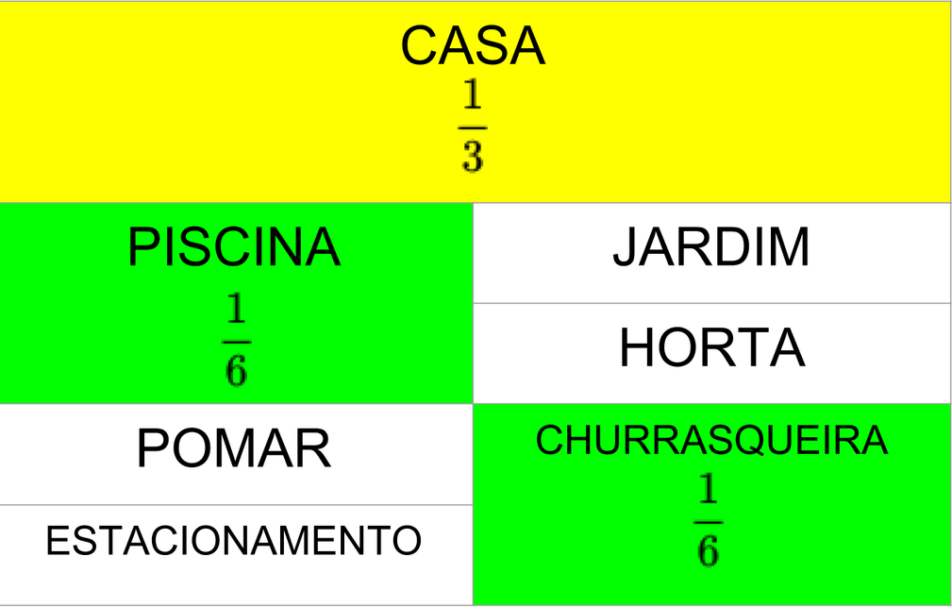

Material do Aluno
APRENDER SEMPRE

